108年青年海外志工推動組織交流座談會
活動簡章
- 辦理目的
為結合民間團體資源，透過相關單位之經驗交流及資訊串聯過程，汲取彼此心得經驗，本年規劃辦理2場次組織交流座談會，合作推動青年海外志願服務，並規劃以聯合國永續發展目標(以下簡稱SDGs)為主題，彰顯青年海外志工在SDGs的貢獻，實踐人類共同的價值。
- 活動日期及地點
    - 活動日期：
- 北區：108年09月27日(星期五)。
- 南區：108年10月08日(星期二)。
    - 活動地點：
- 北區：CIT 臺北創新中心
(臺北市中山區玉門街1號)
- 南區：ICCK 高雄國際會議中心
(高雄市鹽埕區中正四路274號)
- 參與對象
推動青年海外志工之非政府組織或社會企業及本署補助青年海外志工服務隊之指導老師。
- 活動主題：
    - 北區：讓地球發亮的B計畫-連結與轉型link & Transformation
溫室氣體的增加已經大幅改變生態系統，極端氣候的發生頻率增加，將整個社會暴露在嚴重的風險之中。SDGs明確的涵蓋三大面向「經濟」、「社會」與「環境」，要朝這些目標前進，整體社會的思考與經濟模式必須有極大的轉變，我們不再僅是以經濟為導向，而是要把環境與社會層面的照顧一起納入決策思考中。
臺灣的青年海外志工團隊近幾年致力將服務及永續發展目標做結合，越來越多團隊的服務涵蓋永續城鄉發展(連結SDGs 11)、氣候變遷對策(連結SDGs 13)、生態及全球夥伴關係(連結SDGs 17)。氣候問題無法在經濟發展的思考脈絡上被省略，氣候的變遷將連帶影響國家及企業在發展上的強度，因此連結與轉型將是我們的新議題，活動將引導大家共同思考地球存在的限制，以及如何永續使用海洋及生態系資源，使經濟發展與氣候問題做更強的連結。
    - 南區：讓好氏發生-用SDGs翻轉世界
臺灣是個富裕安樂的小島，我們能夠坐在餐廳裡與三五好友聚餐、能夠享用良好的醫療資源避免疾病的困擾。但世界的另一端有一群人面臨貧窮、飢餓與疾病的威脅。但我們只有這一個地球，世界公民們應共同追求一個更美好、更永續的環境。在2015年聯合國成立70週年之際，舉行「聯合國發展高峰會」，發布【翻轉我們的世界:2030永續發展方針】。世界各國，包含臺灣在內，都試圖在永續發展的大舞台上找到可以一起努力的地方，尤其臺灣每年有上千名青年志工到海外進行醫療健康、教育、社區發展、文化、科技或是生態環境永續發展等服務，讓大家一同來深入瞭解SDGs，並一同想想臺灣有什麼資源、扮演什麼角色，以及如何運用軟實力來解決問題，將自己的影響力擴及全世界!

- 活動流程
- 北區活動流程
時間 | 主題 | 內容 | 講師
09:30-09:40 | 開幕式 | 主辦機關致詞
09:40-10:50 | 破冰活動 | 進行破冰活動，每位參與活動的人上臺以30秒介紹自己及參與的志工服務，為後續活動交流活絡現場氣氛。 | 萬寶華企業管理顧問股份有限公司
10:50-11:00 | 休息
11:00-11:40 | 交流討論 | 臺灣青年氣候聯盟(TWYCC)是由一群致力於氣候變遷議題的青年所成立，主要分享團隊參與國際會議、推動培訓、倡導氣候變遷議題的相關經驗，並以SDGs13（採取緊急措施以因應氣候變遷及其影響）為主題帶領現場參加人員進行討論。 | 臺灣青年氣候聯盟
11:40-12:00 | 分組環境  導覽 | CIT臺北創新中心分組環境導覽 | CIT臺北創新中心
12:00-13:00 | 午餐時間
13:00-  14:20 | 如何透過SDGs凝聚社會共識 ? | - 專題演講  Plan B依其相關經驗與SDGs實務案例，進行專題演講，以企業如何貢獻社會、公民應該如何透過SDGs參與國際為角度，分享過去應用SOP、SD Tools等相關策略工具之過程與經驗，如HLPF SDGs聯合國高階政治論壇之受邀經驗；另外，Plan B也將分享國內外推展SDGs工作之實績，包含：如何建議城市SDGs優先順序？如何與大學共創SDGs方法學？如何從限制中與企業提出新的解決方案等。 | Plan B之  講師引導對談
14:20-  15:00 | 茶敘時間
15:00-  16:00 | 互動工作坊：「志工的SDGs社會對話」 | - SDGs社會對話工具介紹  以「經驗交流」為目的，針對青年海外志工相關計畫說明SDGs相關性，透過SDGs相關之應用工具，讓參與者根據海外志工帶領之經驗交流，以促進志願服務與SDGs目標整合，推廣Leaving No One Behind之永續發展精神。  - 講座互動 QA 提問、團隊交流  - 實際工具操作方式說明 | Plan B之  講師引導對談
16:00-  16:30 | 綜合座談 | 分享心得
16:30-  16:35 | 大合照
16:35- | 賦歸

- 南區活動流程
時間 | 主題 | 內容 | 講師
09:30-  09:40 | 開幕式 | 主辦機關致詞
09:40-10:50 | 破冰活動 | 進行破冰活動，每位參與活動的人上臺以30秒介紹自己及參與的志工服務，為後續活動交流活絡現場氣氛。 | 萬寶華企業管理顧問股份有限公司
10:50-11:00 | 休息
11:00-12:00 | 高雄駁二藝術特區參訪 | 分享如何運用乾淨能源(太陽能)，並透過廠區參訪，了解循環經濟、能源循環，以及節能屋如何發展永續地球能源的經驗。 | 節能屋能源科技股份有限公司
12:00-13:00 | 午餐時間
13:00-13:30 | 介紹SDGs | - SDGs簡介  介紹SDGs的內涵，並帶領大家認識下一階段桌遊將討論的議題。 | 好氏社會  企業之講師引導對談
13:30-14:40 | SDGs桌遊 | - SDGs桌遊  主要以時事議題、競合遊戲、情境體驗的方式，讓大家了解SDGs，並透過遊戲增加議題的趣味性，激勵團隊合作，達到自我覺察目的，翻轉一般人對SDGs難以入門的既有印象。 | 好氏社會  企業之講師引導對談
14:40-15:00 | 茶敘時間
15:00-16:00 | 討論分享 | - 以學習單做經驗交流  學習單分三大類方向:自身的經驗反饋、與他人的問答激盪及反思回饋，進行經驗交流，分享自身的解決方案及對SDGs議題的認知。 | 好氏社會  企業之講師引導對談
16:00-16:30 | 綜合座談 | 分享心得
16:30-16:35 | 大合照
16:35- | 賦歸

- 交通資訊
- 北區
捷運 | 搭乘捷運淡水信義線至「圓山」站1號出口下車，約步行分鐘。
公車 | 捷運圓山站:21、42區、208、247區、287區、紅2、紅33、紅34、紅50
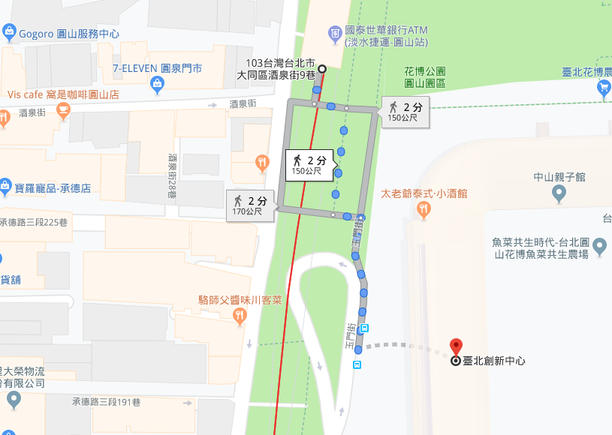

- 南區
捷運 | 橘線鹽埕埔站2號出口 → 步行約4-5分鐘即可抵。
公車 | 歷史博物館站:搭乘0南、0北、25、33、60、76、77、91、214、219、248公車


